文華國小2022年科學園遊會攤位設計

電流傳導瞬明察 智慧手機細秋毫

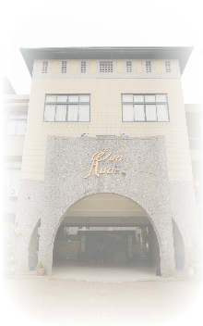
第一關 校園亮起來—黏土會導電

黏土會導電?同學如果你在網路上看過影片，電池連接黏土的LED燈居然會發光，實在太神奇了，一般而言可以導電、導熱比較好，大部分是金屬，如金、銀、銅、鐵、錫、鋁等稱為導體，其他像橡膠、木頭、玻璃等是不能導電，稱為絕緣體。在國小四年級自然課有「通電的玩具」、「燈泡亮了」電流通路的單元，使用電池盒和電線連接很麻煩，且尚無發現結合黏土的相關教學活動，如果能使用黏土連接LED 燈，不僅方便，利用黏土當作導電的材料，可以做出創意造型導電形狀也就更多。

一、利用的原理
美國教授AnnMarie Thomas 的研究，她的團隊想讓小孩也能玩電路，所以利用能導電的黏土設計出濕軟電路。濕軟電路就是將易導電的鹽黏土相接，連接電池產生通路，讓LED燈發亮。故使用廚房容易取得材料自製導電黏土，因此安全無毒。
而電傳導（英語：electrical conduction）是指介質內，載電荷的粒子的運動。它們的運動形成了電流，對於不同的物質，電荷傳輸的物理參數也不同。根據物質電傳導性的不同可以分為導體和絕緣體。常見的導體有金屬，電解質溶液或液體。黏土中因加入鹽，隨者食鹽重量的增加(4g~16g)，導電的電流值變大，即導電麵糰的電阻亦隨著變小，符合電解質導電原理。所以，導電麵糰的食鹽濃度愈高，導電效果愈好。

二、準備器材
自製黏土：
1.中筋麵粉（黏度彈性都適中）2.糯米粉3.鹽 （製作「導電黏土」）4.量杯 5. 鍋子或大盆 （用來混合材料）6. LED燈（3V或12V都可以，但接上電池、電力時，不可超過LED燈伏特V，否則燈泡會燒壞）7.電池與電池盒8.鱷魚夾9.自製導電小車10.一般膠帶、鋁箔膠帶
購買黏土
1.培樂多黏土（較便宜、導電性較佳）2. LED燈（12V或3V都可以）3.電池與電池盒（一般常用的電池是1.5V，建議準備2顆以上的電池與電池盒）4.鱷魚夾
5.自製導電小車6.一般膠帶、鋁箔膠帶

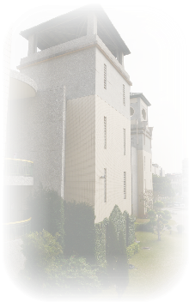
第二關 前進的動力—電磁懸浮運輸

（一）電動運輸體驗
1、單極馬達：使用一個磁鐵電池和銅線，即可做出自行旋轉的簡
易馬達，藉以觀察電磁鐵外的線圈轉動情形，同時也可以運用
安培右手定則（右手開掌定則）解釋，銅線能不停旋轉的原因。
2、了解電磁鐵的構造：
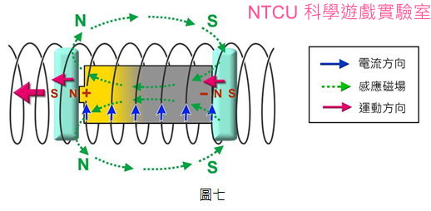
（1）將漆包線纏繞多匝螺線形線圈在軟鐵棒即純鐵或熟鐵）上，線圈密度愈高，效果益加顯著。
（2）將螺線形線圈通以直流電時，軟鐵棒即可磁化為暫時磁鐵，當電流切斷後，軟鐵棒的磁性隨即消失。（電磁鐵不可以用鋼材等硬鐵棒）
（3）以硬鐵棒纒繞螺旋圈漆包線，則磁化速率較慢，但於切斷電源後磁性持續較久，即可製成永久磁鐵。
3、電聯車製作過程：
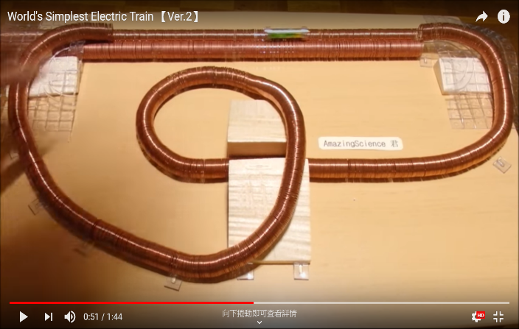
（1）將銅線纏繞為一長條狀的銅線圈（如右圖），且製作兩條後將之平行擺放。
（2）電聯車（電池與強力磁鐵）：取圓形的強力磁鐵四顆，分別吸附於3號（AA） 乾電池的兩端。
（3）將電聯車（電池與強力磁鐵）放進銅線線圈，結果就會如同火車過山洞般穿越 銅線圈，而且強力磁鐵使用數量越多， 速度亦會加快！
（4）將電池黏在貨櫃模型車下方，並置於兩長條線圈中間的凹槽處，模擬貨櫃車在軌道上行駛的樣貌。

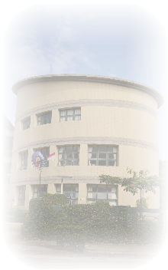
第三關 手機變身--數位顯微鏡
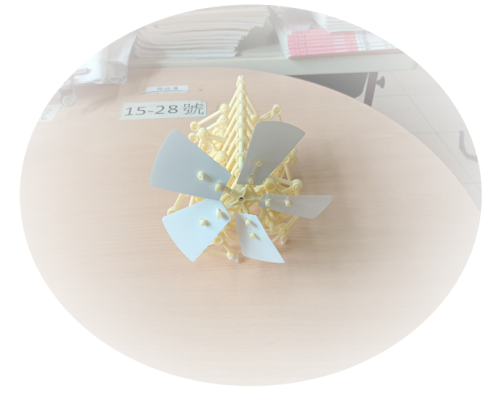
同學你知道嗎？一般的顯微鏡雖然可觀察細微的東西，但是體積龐大、價格昂貴且不容易做數位的記錄。而手機已成為現代人不可或缺的科技產品之一，其強大的功能包括照相與攝影功能，如果身邊剛好有更換不使用的手機，只要花點心思，就立刻變成一支攜帶方便又可隨時記錄的數位顯微鏡，成為對自然科學有興趣同學的好幫手。
一、利用的原理
1.依透鏡成像原理，當欲拍攝的物體靠近鏡頭時，由於像距變長。因此若拍攝的物體太近時，鏡頭已經拉到最長距離時，成像還是會落在感光元件後方。這種狀況就如同老花眼一樣，因此看近物時不管睫狀肌再怎麼用力，影像還是會落在視網膜後方。但老花眼如在看近物時要配戴凸透鏡，目的是藉由凸透鏡的匯聚光線功能將像距拉短，如此便能清晰成像於視網膜上。
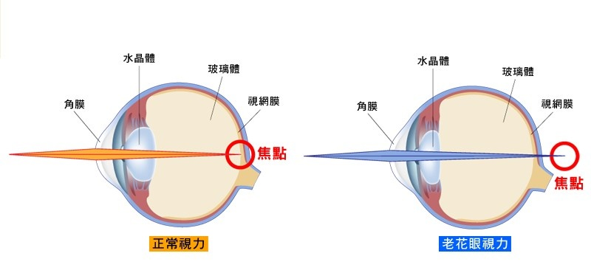

2.手機的照相鏡頭已經具有放大功能，智慧型手機的放大倍率就有大約10倍。而小凸透鏡的放大倍率粗估約有5倍，因此手機加裝凸透鏡的放大倍率就可達約10x5=50倍。另一方面，凸透鏡是產生正立放大虛像，而手機再加以放大（手機鏡頭的結構相當複雜），因此最終觀察到的是正立放大的螢幕影像。

二、準備器材
1.更換後不常使用的智慧型手機（需有照相功能）2.凸透鏡（可取自手電筒前端、或3D眼鏡鏡片）2.萬能環保黏土3.切割寶特瓶塑膠瓶口4.夾鏈帶5.自製觀察平台。
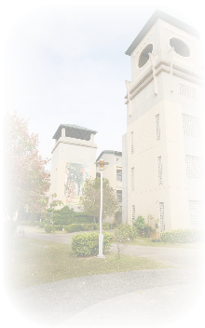
第四關 仿真飛舞蝴蝶
小時候我們可能玩過橡皮筋飛機，這種利用橡皮筋彈力，不用電池就可以讓飛機飛向空中，同樣地我們可以利用橡皮筋的特性，讓1隻隻沒有電池的蝴蝶，在空中翩翩起舞。

一、利用的原理
利用橡皮筋扭轉力的動力，就是把橡皮筋扭轉後，再鬆開時橡皮筋有回彈力會讓橡皮恢復原狀。所以當轉動橡皮筋蝴蝶的身體，使得橡皮筋發生了彈性形變，儲存了彈性勢能，根據機械能守恆定律，當我們鬆開手後橡皮筋因為彈力的影響要恢復原形，蝴蝶飛翔就是利用橡皮筋的彈性勢能轉化為動能。就帶動了蝴蝶身體的轉動，這樣蝴蝶就開始運動。另一方面，蝴蝶放飛時紙片會被氣流吹彎，這種自然形成的彎度恰好能提供蝴蝶的升力來源。
二、實際的操作
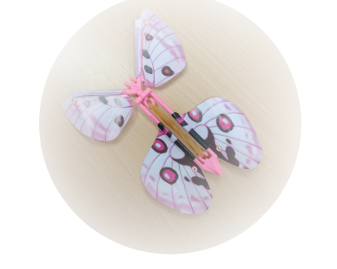
沿著同一個扭轉方向將蝴蝶的橡皮筋扭緊，扭到極限之後將蝴蝶高舉後放手，在橡皮筋回彈的動力下，蝴蝶就會拍動翅膀向上高高地飛起，直到橡皮筋動力減弱而落地。

